電通二乙微處理器實驗 實驗結報

實驗名稱 | Lab-09紅外線控制
組別 | 19 | 組員 | 許揚

- 實驗目的
紅外線遙控接收器只對特定的載波(通常是36kHz or 38k Hz)和通訊協定有反映

- 實驗步驟
接通元件 TSOP4836 後 使用遙控器發射訊號 再傳至PC上
- 程式碼
#include <IRremote.h>
const int irReceiverPIN= 2;
IRrecv irrecv(irReceiverPIN);
decode_results results;
void setup()
{
Serial.begin(9600);
// In case the interrupt driver crashes on setup, give a clue
// to the user what's going on.
irrecv.enableIRIn(); // Start the receiver
}
void loop() {
if (irrecv.decode(&results)) {
Serial.print("irCode: ");
Serial.print(results.value, HEX);
Serial.print(", bits: ");
Serial.println(results.bits);
irrecv.resume(); // Receive the next value
}
}

- 實驗結果及分析

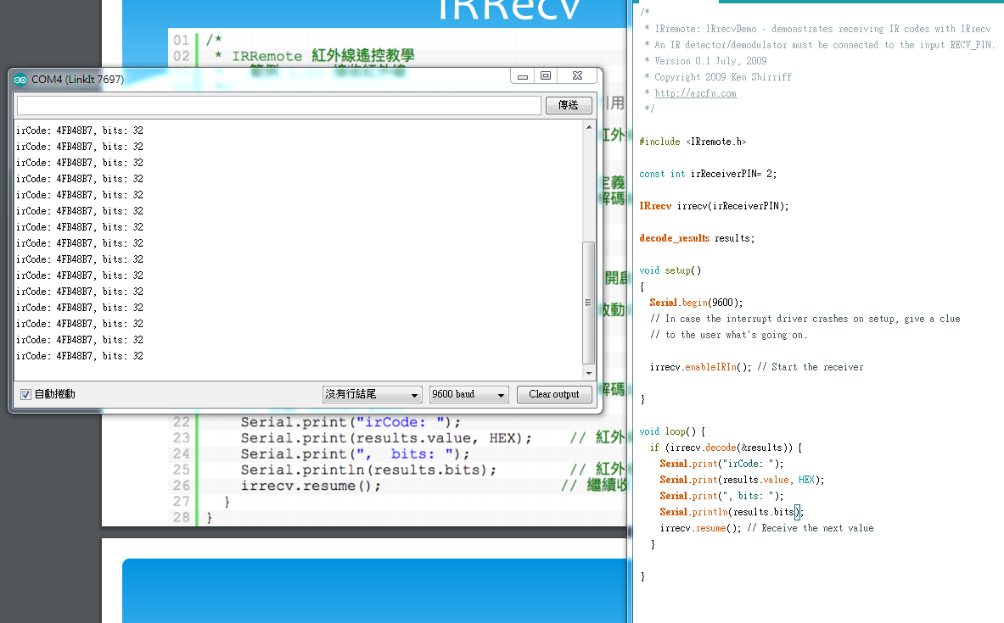
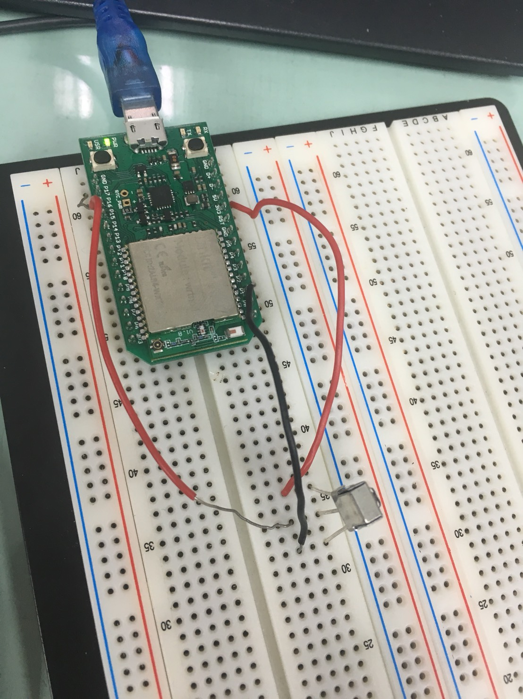
- 心得討論
這次比之前幾次實驗都簡單多了 ,因為接線沒有很複雜, 但是TSOP4836只要一接錯就會燒掉 ,需要格外小心

6.修正程式碼
#include <IRremote.h>
const int buttonPin=6;
int buttonState=0;
IRsend irsend;
void setup()
{
pinMode(buttonPin, INPUT);
}
void loop()
{
buttonState=digitalRead(buttonPin);
if(buttonState == HIGH)
{
irsend.sendNEC(0x4FB48B7, 32);
}
}

